附件1
安居区企业信息变更“一件事”办理流程图
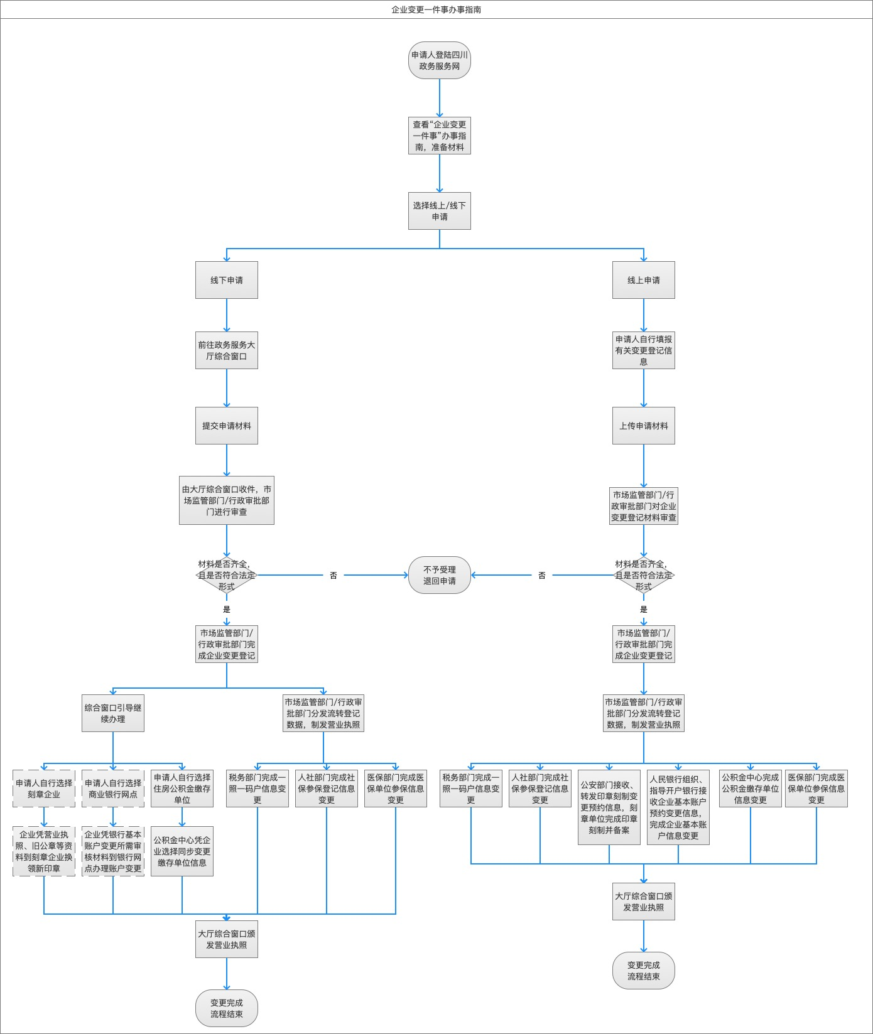

附件2

安居区企业信息变更“一件事”办事指南

一、事项名称
企业信息变更“一件事”。具体包括以下事项办理：
1.企业变更登记
2.印章刻制备案
3.企业社会保险参保信息变更
4.住房公积金缴存单位信息变更
5.医保单位参保信息变更登记
6.银行基本账户信息变更预约
7.税务登记信息变更
二、服务对象
安居区范围内办理变更登记业务的企业（含公司、非公司企业法人、个人独资企业、合伙企业、农民专业合作社及其分支机构）
三、行使层级
区级
四、实施单位
区行政审批和数据局、区税务局、遂宁市公安局安居区分局、区人力资源和社会保障局、区医疗保障局、遂宁市住房公积金管理中心安居管理部、区金融服务中心等部门。
五、办理条件
公司变更登记事项，应当自作出变更决议、决定或者法定变更事项发生之日起30日内向登记机关申请变更登记。
六、申请材料
见企业信息变更“一件事”申请材料清单。
七、申办方式
线上办理：申请人在互联网进入“四川省政务服务网”——“一件事服务”专区——“企业信息变更一件事”模块，根据系统提示进行操作。
线下办理：申请人到安居区政务服务中心三楼综合窗口咨询、申办。
八、办理流程
1.企业发起变更登记申请（涉及名称，主体类型，经营范围，住所或者主要经营场所，注册资本或者出资额，法定代表人、执行事务合伙人或者负责人姓名，有限责任公司股东、股份有限公司发起人、非公司企业法人出资人的姓名或者名称，个人独资企业的投资人姓名及居所，合伙企业的合伙人名称或者姓名、住所、承担责任方式等登记事项），涉及需换刻印章、住房公积金缴存单位信息变更、银行基本账户信息变更预约的，同步勾选对应刻章单位、公积金缴存中心、银行网点。
2.通过线上提交申请的由区行政审批和数据局进行受理并审核；通过线下提交申请的由政务服务中心三楼综合窗口进行收件，并将受理材料流转至区行政审批和数据局进行形式审查。
3.登记机关对材料齐全、符合法定形式的予以登记。同时通过数据共享将变更信息实时分发给公安、人社、住房公积金、医保、银行、税务等部门开展并联办理。
4.登记机关出具《登记通知书》，制发营业执照（不涉及换发营业执照的除外）。同时人社、医保、税务等部门根据登记机关推送的变更结果，自动关联相关登记事项同步变更；公安部门将登记机关推送的印章刻制预约信息分发至企业勾选刻章单位，待后者与企业达成刻章意向后完成印章刻制；住房城乡建设部门将登记机关推送的变更结果数据分发至企业勾选对应缴存公积金中心同步变更；人民银行将登记机关推送的基本账户变更预约信息分发至银行网点，由各银行网点为符合条件的企业提供基本账户信息变更服务。
5.政务服务中心综合窗口统一颁发送达办理结果（营业执照或准予变更通知书），人社、住房公积金、医保、税务等部门同步自动更新企业有关社保、公积金、医保、税务信息，企业无须再向上述部门申请办理；企业持旧印章和相关资料到刻章单位换刻新印章；符合条件的企业按照银行基本账户变更预约信息提示到银行网点办理基本账户信息变更。
6.企业信息变更“一件事”流程结束。
九、办理时限
自受理之日起，材料齐全、符合法定形式的，企业变更登记于6个工作日内办结，印章刻制预约、企业社会保险参保信息变更、公积金缴存单位信息变更、医保单位参保信息变更登记、银行基本账户信息变更预约、税务登记信息变更等并联办理（预约信息推送）于1个工作日内办结，印章刻制备案于1个工作日内办结（可与印章刻制预约同天办理），银行基本账户信息变更等后续环节于5个工作日内办结。

附件3

安居区企业信息变更“一件事”申请材料清单
（以公司为例）
一、公司变更登记提交材料（共计6份）
材料名称 | 材料类型 | 份数 | 材料形式 | 备注
《公司登记（备案）申请书》 | 原件 | 1 | 纸质（线下）电子（线上） | 必要材料，申请人自备或在政务中心办理窗口领取或在省政务服务一体化平台下载或在线填报
股东决定或股东会决议 | 原件 | 1 | 纸质（线下）电子（线上） | 必要材料，根据经营主体类型分别提交，其中有限责任公司提交由代表三分之二以上表决权的股东签署的股东会决议，股份有限公司提交由会议主持人及出席会议的董事签署的股东大会会议记录，一人有限责任公司提交股东签署的书面决定，国有独资公司提交国务院、地方人民政府或者其授权的本级人民政府国有资产监督管理机构的批准文件复印件。
企业章程（章程修正案） | 原件 | 1 | 纸质（线下）电子（线上） | 必要材料，根据经营主体类型分别提交，其中公司提交修改后的公司章程或者公司章程修正案，并由公司法定代表人在公司章程或公司章程修正案上签字确认。
其他证明材料： 1.变更公司名称的，应当向有管辖权的登记机关提出申请。 2.变更住所的，提交变更后住所使用相关文件。  3.变更法定代表人的，根据公司章程的规定提交法定代表人免职证明和新任法定代表人的任职证明（股东会决议、股东决定由股东签署，董事会决议由公司董事签字）。 4.法定代表人更改姓名的，提交公安部门出具的证明（自然人更改姓名后，其身份证号码与更改姓名前一致的，无需提交公安部门证明，只需提交新的身份证件复印件）。  5.减少注册资本的,提交公司债务清偿或债务担保情况的说明，仅通过报纸发布减少注册资本公告的，需要提交依法刊登公告的报纸样张。应当自公告之日起45日后申请变更登记。已通过国家企业信用信息公示系统发布减少注册资本公告的，可免于提交减资公告材料。  6.变更经营范围的，公司申请登记的经营范围中有法律、行政法规和国务院决定规定必须在登记前报经批准的项目，提交有关批准文件或者许可证件的复印件。  7.变更股东的，股东向其他股东转让全部股权的，提交股东双方签署的股权转让协议或者股权交割证明。股东向股东以外的人转让股权的，提交其他股东过半数同意的文件；其他股东接到通知三十日未答复的，提交拟转让股东就转让事宜发给其他股东的书面通知；股东双方签署的股权转让协议或者股权交割证明；新股东的主体资格文件或自然人身份证件复印件。  8.因股东或发起人自身更名，需要变更登记的股东或发起人名称或姓名的，提交股东或发起人名称或姓名变更证明；股东或发起人更名后新的主体资格文件或者自然人身份证件复印件。其中，自然人股东或发起人更改姓名的，如其身份证号码与更改姓名前一致的，无需提交公安部门证明，只需提交新的身份证件复印件。 | 原件 | 1 | 纸质（线下）电子（线上） | 必要材料，根据变更具体情况酌情选择提交，其中： 1.因继承、受遗赠取得股权，当事人申请办理股东登记的，应当提交经公证的材料或者生效的法律文书等继承证明材料。 2.公司章程对股权转让、股权继承另有规定的，从其规定。  3.人民法院依法判决、裁定划转股权的，应当提交人民法院的生效判决书或裁定书，无须提交股东双方签署的股权转让协议或者股权交割证明和其他股东过半数同意的文件；国务院、地方人民政府或者其授权的本级人民政府国有资产监督管理机构划转国有资产相关股权的，提交国务院、地方人民政府或者其授权的本级人民政府国有资产监督管理机构关于划转股权的文件，无须提交股东双方签署的股权转让协议或者股权交割证明。 4.外国投资者的名称变更证明文件应当经所在国家公证机关公证并经中国驻该国使（领）馆认证。如其本国与中国没有外交关系，则应当经与中国有外交关系的第三国驻该国使（领）馆认证，再由中国驻该第三国使（领）馆认证。某些国家的海外属地出具的文书，应先在该属地办妥公证，再经该国外交机构认证，最后由中国驻该国使（领）馆认证。中国与有关国家缔结或者共同参加的国际条约对认证另有规定的除外。 5.香港特别行政区、澳门特别行政区和台湾地区投资者的名称变更文件应当按照专项规定或者协议，依法提供当地公证机构的公证文件。提交港澳居民居住证或者往来内地通行证的，无需公证。大陆公安部门颁发的台湾居民居住证、大陆出入境管理部门颁发的台湾居民往来大陆通行证，可作为台湾地区自然人投资者的身份证明且无需公证。 6.以上各项涉及其他登记事项变更的，应当同时申请变更登记，按相应的提交材料规范提交相应的材料。
法律、行政法规和国务院决定规定公司变更事项必须报经批准的，提交有关的批准文件或者许可证件复印件。 | 原件 | 1 | 纸质（线下）电子（线上） | 非必要材料，根据办理业务需要提交
营业执照正、副本 | 原件 | 1 | 纸质（线下）电子（线上） | 必要材料，完成变更登记后换发或系统生成
二、其他环节提交材料
银行基本账户信息变更预约（共计6份）
材料名称 | 材料类型 | 份数 | 材料形式 | 备注
企业变更登记信息 | 原件 | 1 | 电子 | 必要材料，企业在登记机关办理变更登记的事项
银行基本账户信息变更预约申请 | 原件 | 1 | 电子 | 必要材料，企业预约办理银行基本账户变更的意向时间、联系方式，需要企业提供开户银行网点信息
《变更单位银行账户申请书》 | 原件 | 1 | 纸质 | 必要材料，取消许可前开立的基本户和临时存款账户，还需提供基本户开户许可证原件；变更企业账户名称的，需同时提供印鉴变更申请书、原预留印鉴卡
营业执照 | 原件 | 1 | 纸质/电子 | 必要材料，部分银行支持电子营业执照
法定代表人（负责人）身份证件 | 原件 | 1 | 纸质 | 必要材料，授权他人经办的，还需出具法定代表人或负责人授权书、被授权人身份证件
单位及相关人员印章（公章、财务章、私章） | 原件 | 1 | 纸质 | 必要材料，如因企业名称、法定代表人（负责人）等变更，原印章已销毁的，提供印章销毁凭证

